Задания муниципального этапа олимпиады по географии
6 класс
Тестовый раунд

1. Орбитальное движение Земли определяет:
А. Смену дня и ночи
Б. Смену времен года
В. Смену растительности
Г. Смену климата

2. Верно ли, что из материков только Африка и Южная Америка пересекаются линией экватора:
А. Да
Б. Нет

3. Определите магматическую горную породу:
А. Базальт
Б. Известняк
В. Мрамор
Г. Каменный уголь

4. Как называются линии на карте, соединяющие точки с одинаковой высотой:
А. Изобаты
Б. Изогипсы
В. Изотермы
Г. Изобары

5. На рисунке изображён:
А. Горст
Б. Грабен
В. Складка
Г. Сброс

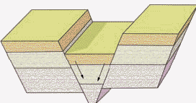

6. Для какого объекта более вероятны землетрясения:
А. Урал
Б. Хибины
В. Курильские острова
Г. Новосибирские острова

7. Какое море является внутренним:
А. Баренцево
Б. Восточно-Сибирское
В. Чукотское
Г. Белое

8. Какая из рек не относится к бассейну Атлантического океана:
А. Волхов
Б. Нева
В. Днепр
Г. Волга

9. Выберите верное утверждение:
А. Кавказские горы являются низкими
Б. хозяйственная деятельность человека не влияет на рельеф
В. вулканы – это горы, состоящие из застывшей лавы и обломков горных пород

10. Какое направление ветров преобладает над территорией Восточно-Европейской равнины:
А. Северное
Б. Южное
В. Западное
Г. Восточное

11. Определите верные утверждения:
А. Ядро – центральная часть земного шара, температура которой 3000-4000 градусов по Цельсию
Б. Земная кора располагается над ядром
В. Мантия располагается над ядром
Г. Земная кора бывает двух типов – континентальной и морской

12. Закончите утверждения:
А. Источники, периодически выбрасывающие фонтаны горячей воды и пара, называются …
Б. Линия, над которой Солнце один раз в году, в день летнего солнцестояния – 22 июня бывает в зените, называется …
В. Вода в жидком или твёрдом состоянии, выпадающая из атмосферы, называется …
Г. Поверхностный слой земной коры на суше, обладающий плодородием, называется …

13. Крымские горы расположены на:
А. Северном побережье Чёрного моря
Б. Южном побережье Чёрного моря
В. Западном побережье Чёрного моря
Г. Восточном побережье Чёрного моря

14. Определите акваторию, в которой солёность будет выше:
А. Жаркий климат с большим количеством атмосферных осадков, впадают полноводные реки
Б. Жаркий засушливый климат, впадают полноводные реки
В. Жаркий засушливый климат, отсутствие рек, впадающих в водоём

15. Если на уровне Тихого океана на восточном побережье Австралии температура воздуха равна +24°С, то какова температура воздуха на вершине горы Косцюшко?

16. Назовите моря, омывающие крупный полуостров:

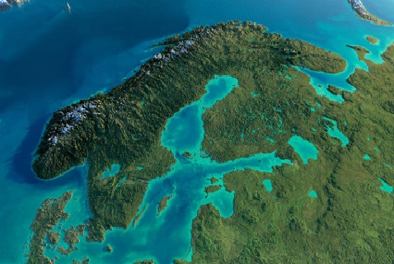

17. Где в России находится отметка «уровня моря»? Назовите конкретное место. Как она выглядит?

18. Это море, образовавшееся в глубокой впадине, является бессточным солёным озером площадью 1 000 км². Уровень этого удивительного водоёма на 392 метра ниже уровня соседнего с ним Средиземного моря. Назовите его.

19. Установите соответствие между географическими объектами и материками:
А. Монблан, Б. Танганьика, В. Амазонская низменность, Г. Кордильеры
1. Африка, 2. Евразия, 3. Северная Америка, 4. Южная Америка

20. Мореплаватели, встречая на пути айсберги, неоднократно замечали, что они плыли против ветра. Представьте себе, как льды, гонимые ветром, плывут в одну сторону, а айсберг совершенно в другую и даже против ветра. Почему это происходит, как вы думаете?

